练习三
一、选择题（共12小题，每小题2分，共24分）
1. 不同物体吸收太阳辐射能力不同，小轩同学认为它可能与物体的颜色有关，于是，他测出相同时间内物体升高的温度。就“测出相同时间内物体升高的温度”这一环节而言，属于科学探究中的（ ）
A．收集证据 B．猜想假设 C．进行实验 D．分析论证
2 . 《中国居民膳食指南》建议，成年人日均糖摄入量不超过50g。与上述成人日均糖摄入量最接近的是（ ）
A．一枚一元硬币 B．一个鸡蛋 C．一个苹果 D．一瓶矿泉水
3 . “石墨烯量子点”是一种新型纳米材料，它密度小，硬度高，导电、导热性能好，光电转换效率高，易于折叠与卷曲。这种材料适合用来制造（ ）
A．起重机配重 B．新型消防服 C．太阳能电池 D．绝缘手套
4.下列现象能用分子动理论解释并正确的是（ ）
A．水和酒精混合总体积变小，说明分子间存在间隙
B．弹簧能够被压缩，说明分子间存在斥力
C．吸盘能牢牢吸附在光滑的墙壁上，是因为分子间存在引力
D．阳光射入房间看到尘土飞扬，说明分子在不停地做无规则运动
5 . 自行车是日常出行中广泛使用的交通工具，其设计巧妙运用了摩擦力的相关知识。下列措施中，属于通过科学方法减小有害摩擦的是（ ）
A．脚踏板表面制作凹凸花纹 B．刹车时用力握紧车闸以增大压力
C．车把手处设计粗糙防滑纹理 D．定期在传动飞轮部位涂抹润滑油
6 . 如图所示，一个长方体铁块放置在水平桌面上，沿其中间竖直切成两半，再将两块铁块叠起来，放在水平桌面上，则铁块对桌面的压力和压强变化是（ ）
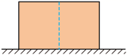
A．压力不变，压强变为原来的四倍
B．压力不变，压强变为原来的两倍
C．压力变为原来的两倍，压强不变
D．压力变为原来的两倍，压强也变为原来的两倍
7. 如图所示测量仪器的使用方法正确的是（ ）
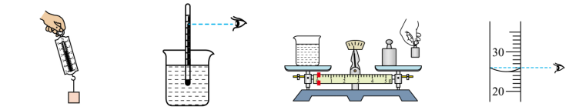
A．测物体重力 B．测水的温度 C．测物体的质量 D．读取液体的体积
8. 关于“粒子和宇宙”的认识，下列说法中错误的是（ ）
A．太阳是宇宙的中心 B．带电体能吸引轻小物体
C．同种电荷相排斥 D．电子的发现说明原子是可分的
9 . 如图所示，中国品牌张雪机车在世界超级摩托车锦标赛夺冠。下列相关分析正确的是（ ）
A．机车匀速转弯时，机车处于平衡状态
B．机车刹车减速，说明力是维持物体运动的原因
C．机车加速时，车手身体略微向后仰，是因为车手具有惯性
D．机车静止时，机车受到的支持力是轮胎发生形变产生的
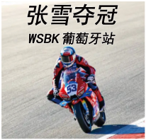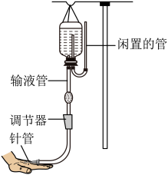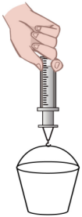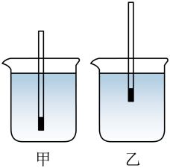
第9题图 第10题图 第11题图 第12题图
10. 如图所示，护士给病人输液时，药水瓶上插着两根管，一根给病人输液，另一根一端通过瓶盖扎进瓶内药水中“闲置”，另一端开口向上与空气相接触。由于针头较细，为确保药液的流速，需要将药水瓶提升到相对针管一般不低于1.3 m的高度。关于此现象，下列说法正确的是（ ）
A．针头设计得很细，是为了减小针头刺入皮肤时的压力
B．“闲置”管是利用大气压使瓶内药液顺利流下的
C．药液能流下主要是因为输液瓶内药液的重力产生的压强
D．若扎针处出现“回血”现象可将输液瓶适当地降低
11. 如图所示是“估测大气压”的实验，下列关于该实验的分析错误的是（ ）
A．将活塞推至注射器筒的底端是为了排尽空气
B．如果装置漏气会造成测量出的大气压的值偏小
C．为计算活塞的横截面积，并不需要测出注射器的全部长度
D．实验的原理是根据p=F/S求出大气压强的值，选用粗细不同的注射器其F值的大小是一样的
12 . 如图所示，小华在饮料吸管中塞入细铁丝作为配重，并将一端封闭制成简易密度计，先后放入装有两种不同液体、完全相同的甲、乙烧杯中，静止后，两烧杯中液面相平。下列说法正确的是（ ）
A．密度计在甲杯中所受的浮力更小
B．甲杯中液体的密度比乙杯中液体的密度大
C．甲杯对水平桌面的压强比乙杯对水平桌面的压强小
D．甲杯中液体对容器底的压强比乙杯中液体对容器底的压强大
二、填空题（共9小题，每空1分，共28分）
13. 为了方便航天员在太空失重条件下进食，一般把航天食品加工成一口大小，也就是所谓的“一口吃”食品。地球上一块质量是40g的航天食品，运送到太空后，质量跟原来比 （选填“变大”、“变小”或“不变”，下同）；宇航员把一块航天食品切成四小块，则每一块与原来比密度 。航空工业经常要用钛合金作为材料，已知钛合金的密度是4.5×10³kg/m³，若用钛合金制造某零件，其体积为1×10⁻³m³，则质量为 kg。
14 . “铁钉比大头针含的铁多”这句话意思是指铁钉的 比大头针大。铁钉可以在石蜡上留下刻痕，这是因为铁的 比石蜡大；夏天，用塑料泡沫箱装运海鲜可达到保鲜的目的。这是利用了塑料泡沫 （选填“隔热”、“导热”、或“绝缘”）效果较好的特性。
15. 我国科学团队研制出的一款柔性显示玻璃，厚度仅有0.03mm，这种玻璃常应用于折叠屏手机。如图所示，手指用力压这种玻璃会使其变弯曲，这一过程的施力物体是 ，同时感受到手指有一种挤压感，说明力的作用是 的；手指压力越大，玻璃弯曲程度就越大，说明力的作用效果和力的 有关。
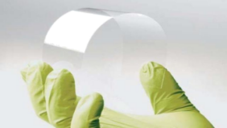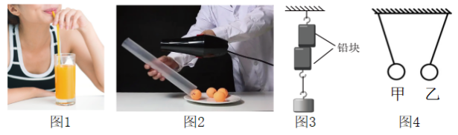
第15题图 第16题图
16.生活中有很多“吸”的现象，蕴含着不同的物理知识。如图1，用吸管把饮料吸入嘴里，是利用 的作用；如图2，将一个两端开口的塑料直筒倾斜放置，下端对着乒乓球，用吹风机沿着塑料筒外侧上端开口处吹气，乒乓球就会被“吸”入直筒，并由另一端射出，是因为流速越大的地方压强越 ；如图3，两个铅块挤压后“吸”在一起，吊上重物也不会分开，是因为分子间具有 ；如图4，甲乙两轻质小球靠近时相互吸引，若甲球带正电，那乙球 （选填“一定”或“不一定”）带负电。
17. 下面是某同学对原子知识梳理的内容，请完善图中的空缺：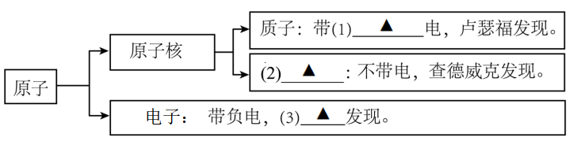 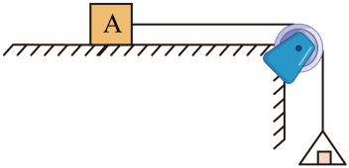
第17题图 第18题图
18. 如图物体A重50N，水平桌面足够长，不计托盘和绳的重力及滑轮与轴的摩擦。托盘内物重为5N时，A保持静止，物体A受到的摩擦力为 N，此时绳子对A的拉力和A对绳子的拉力 （选填“是”或“不是”）一对平衡力；当托盘内物重为10N时，A向右做匀速直线运动，若运动一段时间后托盘着地，物体A将做 运动，此时受到的摩擦力为 N。
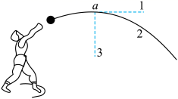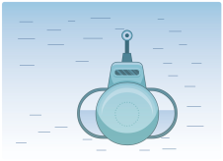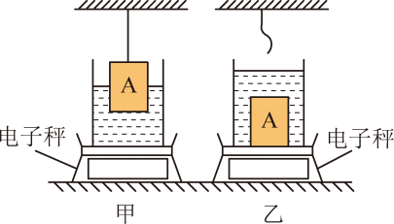
第19题图 第20题图 第21题图
19 . 小刚同学投出的铅球的运动轨迹如图所示。铅球离手后由于 ，会继续前进；铅球最终会掉落地面，是因为它受到 力的作用；若运动到最高点a时，铅球受到的所有力突然消失，铅球将沿轨迹 （选填“1”“2”或“3”）运动。
20.如图所示，潜水艇在水中处于悬浮状态时其所受浮力与重力的大小关系：F_{浮} G（选填“>”“=”或“<”）；在下潜过程中，海水对潜水艇上下表面的压力差 （选填“变大”“变小”或“不变”）。当潜水艇保持水面下10米深度从长江进入大海（ρ_{江水}<ρ_{海水}），则这艘潜水艇的水舱需要 （选填“排水”“进水”或“保持不变”）．
21 . 底面积为20cm²的足够高的圆柱形容器中装有适量的液体，用细线悬挂物体A，物体A的密度为4g/cm³，当它有一半体积浸入液体中时，电子秤的示数为750g，如图甲所示。当把细线剪断，物体A浸没且沉底时，电子秤的示数为950g，如图乙所示，前、后两次容器内液面上升了2cm。则图甲中细绳的拉力为 N，液体的密度为 g/cm³。（g取10N/kg）
三、解答题（共8小题，第22、23、24题每小问2分，其余每空1分，共48分）
22.（6分）按要求完成下列作图。
（1）如图甲，请在图中画出鸡蛋在盐水中静止时受到的重力和浮力示意图。
（2）如图乙，请在图中画出小球所受绳的拉力和对斜面的压力的示意图。
（3）如图丙，某物体以速度v冲上斜面，请画出该物体所受摩擦力示意图。
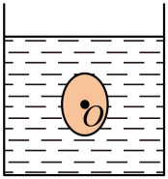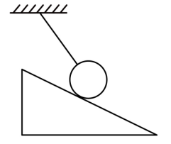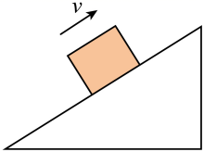
甲 乙 丙
23.（4分）一个空瓶子的质量为100g，当装满水时，瓶和水的总质量是400g；若把一个质量为54g空心铝球浸没在盛满水的瓶中，从中溢出30g的水，已知ρ_{水}=1.0×10³kg/m³，ρ_{铝}=2.7×10³kg/m³求：（1）这个瓶子的容积；（2）铝球空心部分体积是多少？

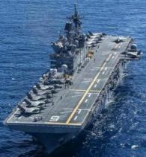
24.（6分）如图所示是中国海军两栖攻击舰“四川舰”，它应用了电磁弹射和阻拦技术，可搭载固定翼飞机、直升机、两栖坦克等装备，其满载时排开海水的质量为4.6×10⁴t，最大吃水深度为9m。求满载时：（g取10N/kg，海水密度取1.0×10³kg/m³）
（1）该攻击舰受到的浮力；
（2）舰底受到的海水压强；
（3）舰底0.1m²的面积上受到的海水压力。

25.（8分）在“探究二力平衡的条件”的实验中，小明采用的实验装置如图所示。
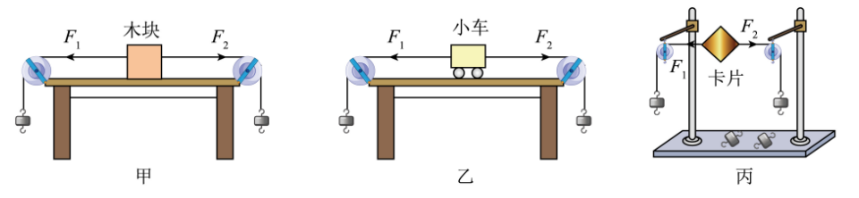
（1）如图甲，小明在装置的两端分别挂上等质量的钩码时，木块两边所受的拉力大小 ，方向 ，木块处于静止状态。小明在右边多挂一个钩码时，发现木块仍然处于静止状态，出现这种现象的原因是 。
（2）小明把木块换成小车，如图乙所示，并选择较 （选填“光滑”或“粗糙”）的实验桌面，继续完成实验。在装置的两端分别挂上等质量的钩码，再将小车在水平桌面上扭转一个角度，松手后发现小车 ，说明小车要平衡，这两个力必须作用在 。
（3）小明又用轻质硬卡片代替图中的小车，如图丙所示，在装置两端分别挂上等质量的钩码，选用轻质卡片的目的是忽略 对实验的影响。当硬卡片保持静止时，用剪刀将硬卡片从中间剪开，发现分开后的硬卡片向相反方向运动，由此可以得出二力平衡时，两个力必须作用在 物体上。
26. （7分）在探究“影响滑动摩擦力大小的因素”的实验中，小军用完全相同的木块分别做了如图所示的甲、乙、丙三个实验。
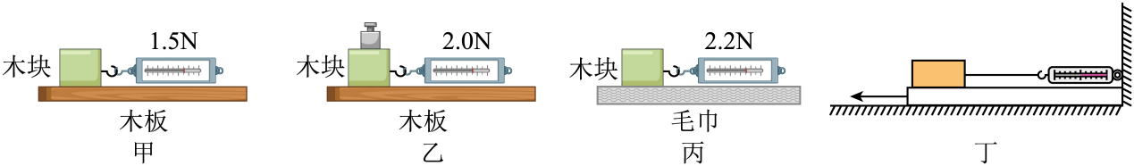
（1）该实验中，弹簧测力计应沿水平方向拉着木块做 运动，根据二力平衡知识可知，弹簧测力计的拉力大小 （选填“大于”“小于”或“等于”）滑动摩擦力的大小。
（2）甲、乙两个实验说明滑动摩擦力的大小与 有关； 两个实验说明滑动摩擦力的大小与接触面的粗糙程度有关；
（3）小军认为滑动摩擦力的大小可能跟接触面的面积有关，于是他在上述实验的基础上，将木块沿竖直方向切成两部分，分别测出两块木块的摩擦力继续进行实验，这种做法是 （选填“正确”或“错误”）的，理由是 ；
（4）同学们在老师的指导下对实验装置进行改进，发现用如图丁所示的方式测量滑动摩擦力效果更好，图丁实验中 （选填“一定”或“不一定”）要匀速拉动长木板。
27.（6分）小亮游泳时发现，随着胸口逐渐没入水中，会感到呼吸越来越困难。他认为呼吸变困难可能与液体内部的压强有关。关于影响液体内部压强的因素，他提出了如下猜想：
猜想1：可能与方向有关；猜想2：可能与深度有关；猜想3：可能与液体的密度有关。
为验证猜想，他利用微小压强计进行如下实验探究：
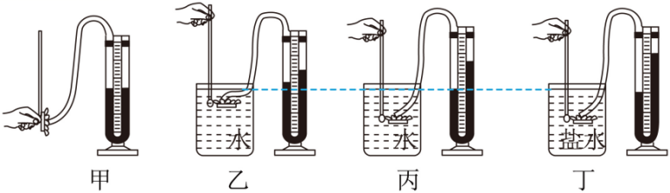
（1）实验前要检查装置的气密性，如图甲所示，小亮用手轻压探头处橡皮膜，观察到U形管两侧液面出现了明显的高度差，说明该装置 （选填“漏气”或“不漏气”）：
（2）小亮把微小压强计的探头固定在水中某一深度，然后改变探头的方向，发现U形管两侧液面的高度差保持不变，说明同种液体内部的同一深度，各个方向的压强 ；用U形管左右两边液面高度差来反映探头处液体压强的大小，这种研究物理问题的方法是 ；
（3）接着，小亮利用微小压强计完成了如图乙、丙、丁所示的实验操作，其中 两图的现象能解释小亮游泳时呼吸变困难的原因。根据这一现象，当把一个六面蒙有绷紧程度相同的橡皮膜的立方体置于水中时，图戊中能真实反映橡皮膜受到水的压强情况的是 ；
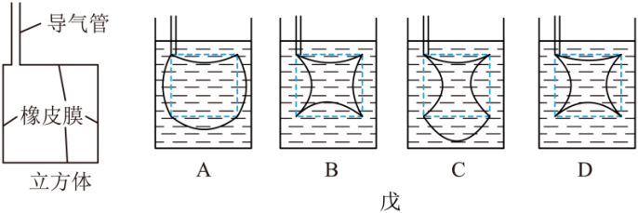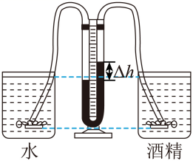
（4）将微小压强计改装成如图所示的装置，把两个探头分别放在左、右两个容器内的液体中，当两探头位于同一深度时，U形管左右两侧液面的高度差为Δh，说明猜想3是 （选填“正确”或“错误”）的。
28.（4分）小红想了解玛瑙石的密度，于是找来两块大小不同的玛瑙原石，来到实验室完成如下操作，准备实验器材：托盘天平、量筒、烧杯、水、细线。
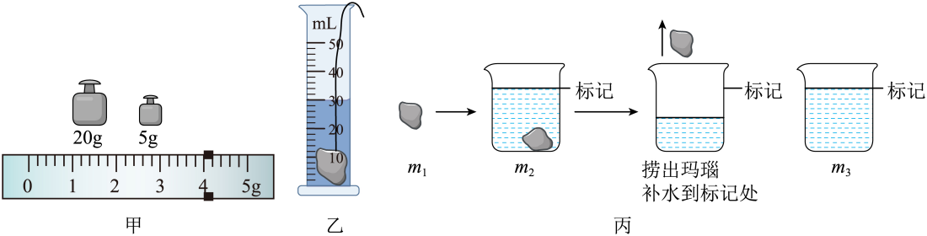
（1）用托盘天平测小块玛瑙石的质量时，当在右盘放入最小的砝码后，指针指到分度盘中线右侧一点，则她下一步的操作是 ，直到指针指在分度盘中央；
（2）小红用托盘天平测得小块玛瑙石的实验数据如图甲所示；然后将小块玛瑙石放入装有20mL水的量筒中后液面位置，如图乙所示，根据实验原理计算出小玛瑙石的密度是 kg/m³；
（3）小红想用同样的方法测出大块玛瑙石的密度，发现大玛瑙石不能直接放入量筒，于是聪明的小红进行了如下的操作，如图丙所示：①用天平测量大玛瑙石的质量m₁；
②将大玛瑙石放入盛水烧杯后测量烧杯质量m₂，并标记水面位置；
③捞出大玛瑙石，再补水到标记处后测量烧杯的质量m₃，根据以上值得出大块玛瑙石的密度表达式为：ρ_{玛瑙}= （用符号m₁、m₂、m₃、ρ_{水}表示）
（4）小红在完成步骤③的测量过程当中，取出的大玛瑙石时沾了一些水，你认为此时大玛瑙石的密度测量值与真实值相比 （选填“偏大”“偏小”或“准确”）。
29 . （7分）阅读短文，回答问题。
液压机
2021年9月，世界上最大的模锻液压机（8万吨级）在中国投入使用，使我国的工业实力得到大幅提升。图甲为液压机的结构简图，它是利用液体来传递压强的设备，按传递压强的液体种类来分，有油压机和水压机两大类。
科学家帕斯卡发现：当外力作用在密闭的液体上时，液体各部分所受的压强将发生相同的变化，物理学中称做帕斯卡定律。在图甲U形管槽中装满液体，两端活塞把液体密闭，给左端活塞施加一个向下的压力F₁时，根据帕斯卡定律，左右两个活塞受到的液体压强相等，同时右端活塞会受到一个向上的压力F₂，这就是液压机原理。若不计机械摩擦和活塞自重，两个活塞的运动距离与它们的横截面积成反比。
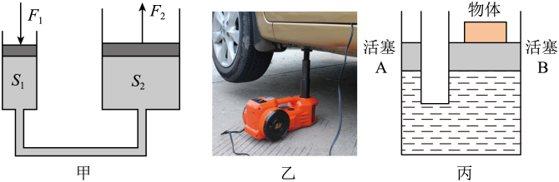
（1）液压机在工作过程中，液体对液缸中小活塞的压强 （选填“大于”、“等于”或“小于”）液体对大活塞的压强；
（2）如图乙所示，汽车的油压千斤顶就是应用液压机原理工作的，假如一个油压千斤顶的大、小活塞横截面积分别是120cm²和4cm²，当在小活塞上加3000N的压力时，最多可在大活塞上产生 N的举力；若要进一步增大液压机的压力级别，可采取的办法是 （选填“增大”或“减小”）大活塞的面积；
（3）我国研发的模锻液压机可达8万吨，说明了液体对 （选填“大”或“小”）活塞的作用力相当于“8万吨”的物体所受的 力；
（4）某型号液压机的大活塞横截面积是小活塞的60倍，则在使用过程中大、小活塞移动的距离之比为 ；
（5）图丙是科技人员假想的一个水压机模型，轻质活塞A、B的横截面积分别为5cm²和100cm²。如果将重为840N的物体放在水平活塞B上，不计机械阻力，则活塞A向上移动距离为 m。

